Инструкция для АОНИ
Содержание
1. Создание юридического лица 1
2. Регистрацию юридического лица на сайте verish.net 2
3. Сделки 6
3.1 Продажа своей продукции 6
3.2 Покупка продукции 10
4. Выгрузка базы для работы на другом компьютере 11

1. Создание юридического лица.

Нажимаем настройки, далее налогоплательщики
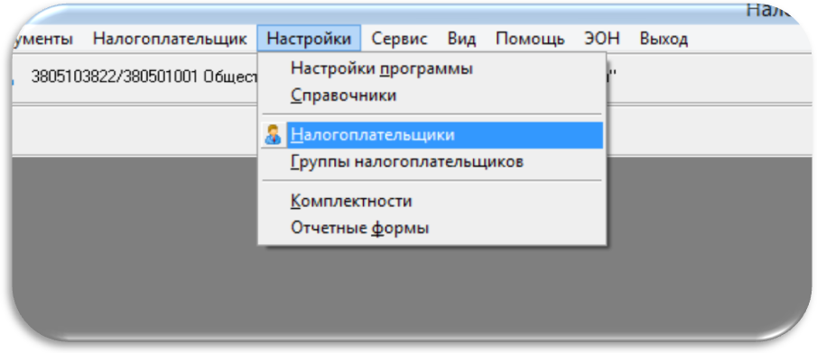
Далее в верхнем левом углу нажимаем на зеленый «плюсик» с листочком
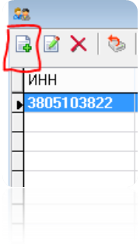
Заполняете следующие необходимые данные, выделенные цветом, остальные данные заполнять по желанию или по поручению преподавателя.
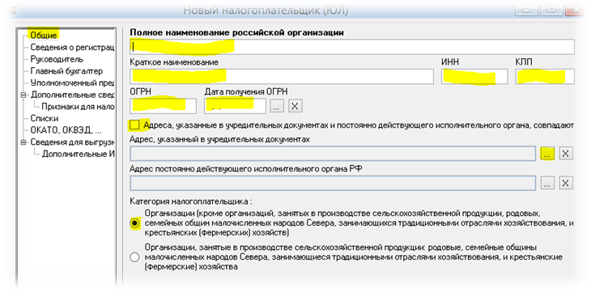
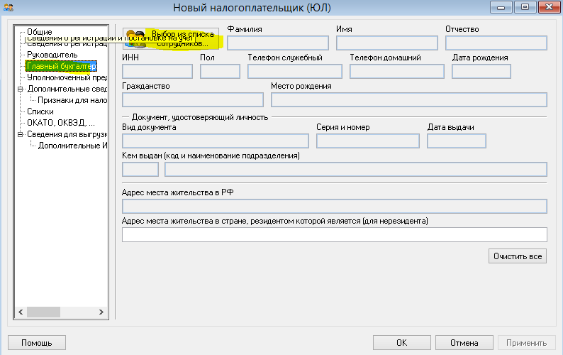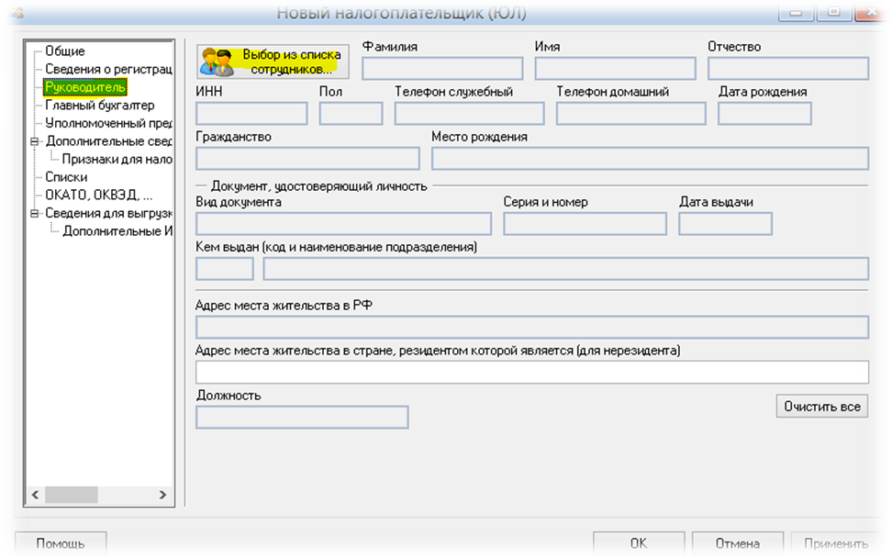

Далее во вкладке «Списки» нажимаем на Банковские счета налогоплательщика и далее «Применить», затем «Выбрать».

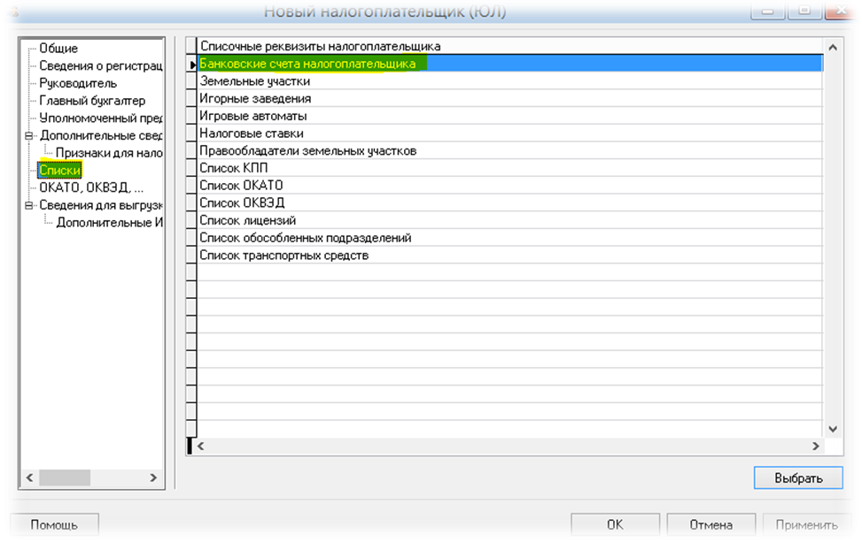
После нажимаете на листочек с зеленым «плюсиком».
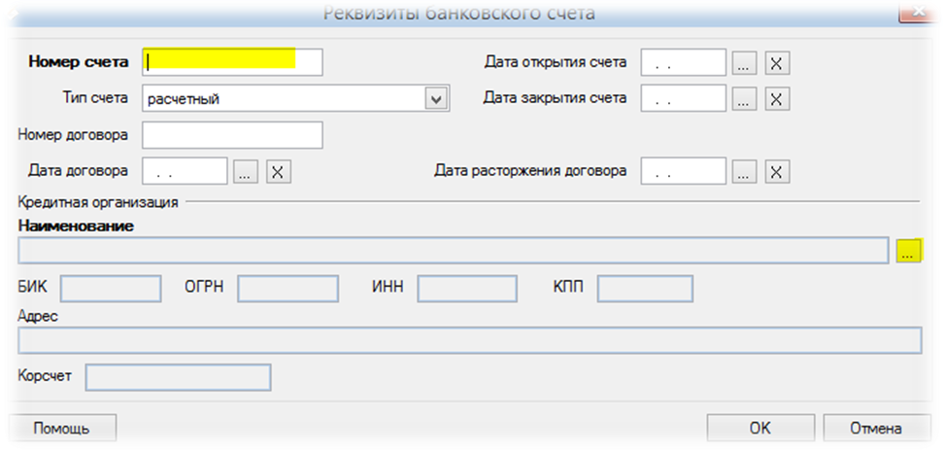
Номер счета (Расчетный счет) должен начинаться на цифру 4, а корсчет на цифру 3
На этом создание юридического лица закончилось, нажимаем ОК

2. Регистрация юридического лица на сайте verish.net
После создания юридического лица вам необходимо отписаться об этом на сайте.
Переходите по ссылке http://new.verish.net/content/фик-10-список-контрагентов и нажимаем добавить комментарий.
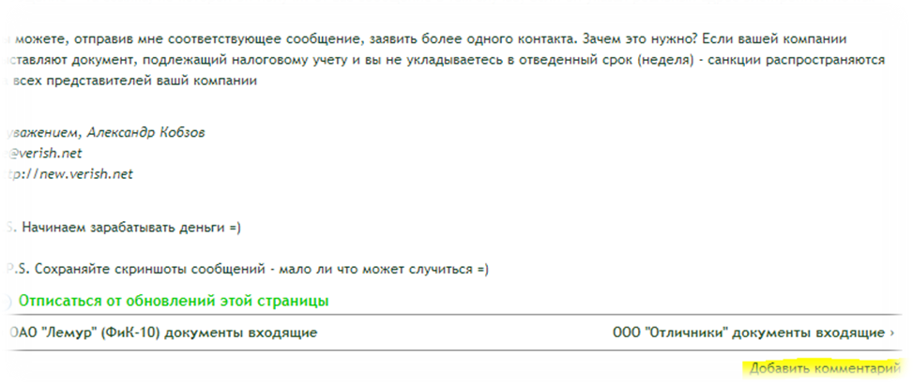
Вы должны написать следующие данные:
Краткое наименование организации (строго также как вы написали при создании юридического лица) Пример: ООО «РоМаШкА»
ИНН 1xxxxxxxxxx
КПП xxxxxxxx
ОГРН xxxxxxxxxxxx
АДРЕС (к примеру: 999999 Иркутская область, г. Братск, ул. Богатырская, д. 99 кв. 999)
Расчетный счет xxxxxxxxxxxxxxxxxxxxxx
Корреспондентский счет xxxxxxxxxxxxxxxxxxxxx
БИК xxxxxxxxxxxx
Наименование банка (Пример: Сбербанк РФ)
ИНН БАНКА xxxxxxxxxx
КПП БАНКА xxxxxxxxxx
ФИО студентов, зарегистрировавших ЮЛ
Не забываем добавить к ИНН единичку при написании на форуме своего ЮР лица. !!!!!!!!!!!
Как только создали ЮЛ и отписались на verish.net, также отписывайтесь в комментарии вконтакте!!!
Каждое ЮЛ должно заполнить всех указанных контрагентов на форуме в программе Налогоплательщик ЮЛ
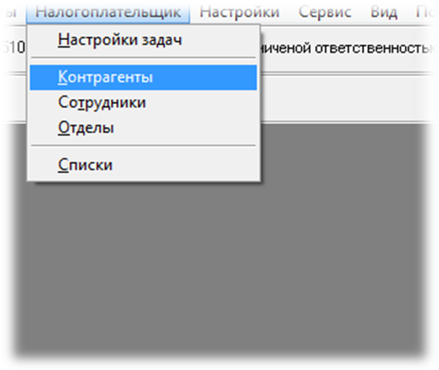
Там также нажимаете на листочек с зеленым «плюсиком», далее «Юридическое лицо», и заполняете «основные сведения» и «банковские счета»

3. Сделки

Каждое ЮЛ должно совершить с другими всеми агентами покупки и продажи продукции.

3.1 Продажа своей продукции.

Во первых чтобы продать свою продукции вам надо выбрать агента которому хотите продать продукцию, выставить ему счет (форма счета будет выставлена также ниже), отказаться от оплаты он не имеет права, далее контрагент выставляет вам платежное поручение, вы же после платежного поручения выставляете ему счет-фактуру и все сделка завершена.
Теперь поподробнее
Счет
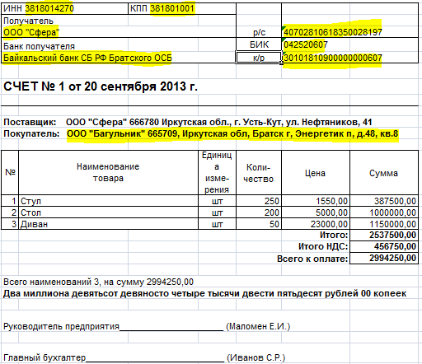
На счете, там, где выделено желтым цветом указывается информация контрагента, т.е. его ИНН КПП и т.д.
Количество видов продаваемых товаров должно быть не менее 3, количество продаваемого товара одного вида должно быть не менее 3. Общая сумма «Всего к оплате» не должна превышать полтора миллиона рублей.
Счет должен быть выставлен контрагенту и храниться у вашего предприятия в папке «Выходящие счета», а у вашего контрагента в папке «Входящие счета».
После того как вы выставили счет контрагент должен в течении 7 дней предоставить платежное поручение (иначе будут санкции) на сумму указанную в счете (как составляется платежное поручение будет описано ниже). Платежное поручение хранится у вас в папке «входящие платежные поручения» а у контрагента «выходящие платежные поручения».
После того как контрагент передал платежное поручение вы должны предоставить ему счет фактуру:
Действуем так как указано на рисунке (Документы -> Журнал учета счетов-фактур -> Журнал исходящих (выставленных) счетов-фактур)
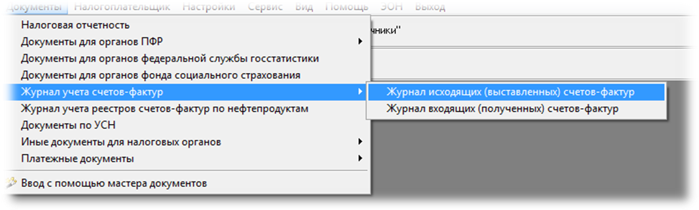
Вы должны указать все сведения, которые обведены желтым цветом. В желтом квадратике с синими краями вы указываете контрагента, которому выставили счет. Нажимая на кнопку добавить, вы добавляете те виды товаров, которые продали вашему контрагенту, согласно выставленному счету контрагенту
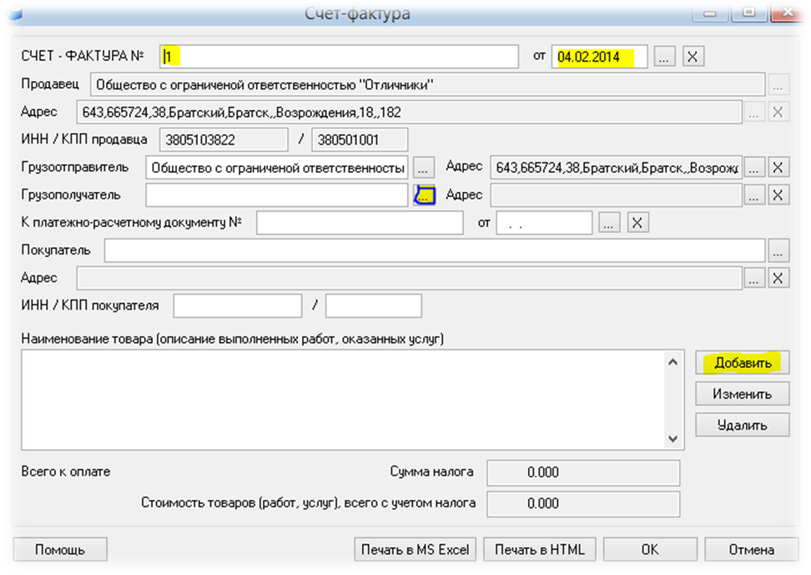
Далее нажимаете «Печать в MS Excel». Сохраняете данный файл и отправляете контрагенту. Данный файл должен храниться у вас в папке «Счета фактры исходящие», а у агента «Счет фактуры входящие»
Отписываемся о совершенной сделки на форуме verish.net (http://new.verish.net/forum/360). Если вы продаете свою продукцию какому-либо контр агенту вы должны:
- После предъявления счета найти на форуме тему того контрагента, которому предъявили счет (НАПРИМЕР: ООО «РоМаШкА» документы входящие).
- Добавить комментарий к теме (пример: Счет № XX от ООО «СоЛнЫшКо» Выставлен)
- Далее ваш контрагент после того как получит счет и предъявит вам платежное поручение отвечает на комментарий (пример: Платежное поручение № XX отправлено)
- Далее после получения платежного поручения вы отправляете агенту счет фактуру и отвечаете на комментарий (пример: Cчет фактура № 1 Отправлена)
- Далее ваш контрагент отвечает о том что сделка завершена.

3.2 Покупка продукции

Если в теме вашего предприятия (Пример: ООО «РоМаШкА» документы входящие) на форуме http://new.verish.net/forum/360 написали о том, что вам выставлен счет (Пример: Счет № XX от «СоЛнЫшКо» выставлен), то вам необходимо оплатить данные товары (отказаться вы не имеете права). Соответственно, вам необходимо заполнить платежное поручение.
Нажимаете Документы -> Платежные документы -> Платежное поручение -> Листик с зеленым «плюсиком» -> иные платежи - > Продол.

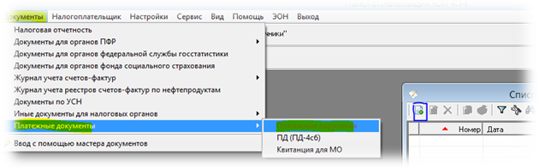
Вы должны заполнить номер и дату платежного поручения (ставить актуальную дату), далее:
Под цифрой 1 указываете контрагента, который предъявил вам счет.
Под цифрой 2 указываете сумму платежа согласно счету
Под цифрой 3 указываете свой номер расчетного счета
Под цифрой 4 указываете вид платежа (поставить электронное)
Под цифрой 5 указываете ставку НДС (18 %)
Под цифрой 6 Пишите следующее (Пример: Оплата по счету № XX от 01.01.0001)
Под цифрой 7 Нажимаете продолжить.
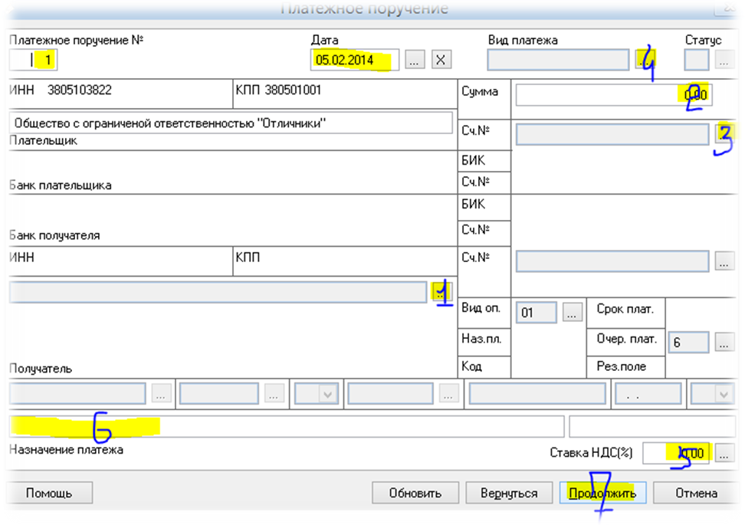
Далее сохраняете файл в папке «Исходящие платежные поручения» и передаете своему контрагенту, который сохраняет ее в папке «Входящие платежные поручения».
После этого отвечаете в теме на форуме http://new.verish.net/forum/360 (Пример: Платежное поручение № XX отправлено), далее ваш контрагент отправит вам счет фактуру (куда они сохраняются указано выше). После этого вы отвечаете на форуме, что сделка совершена.
Вот и все.

4. Выгрузка базы для работы на другом компьютере

Чтобы выгрузить базу данных с вашим юридическим лицом необходимо следующее:
Вкладка сервис -> Сохранение информации - > флажок на «по выбранным плательщикам» -> «Добавить» -> назначить путь, куда выгружать базу данных.
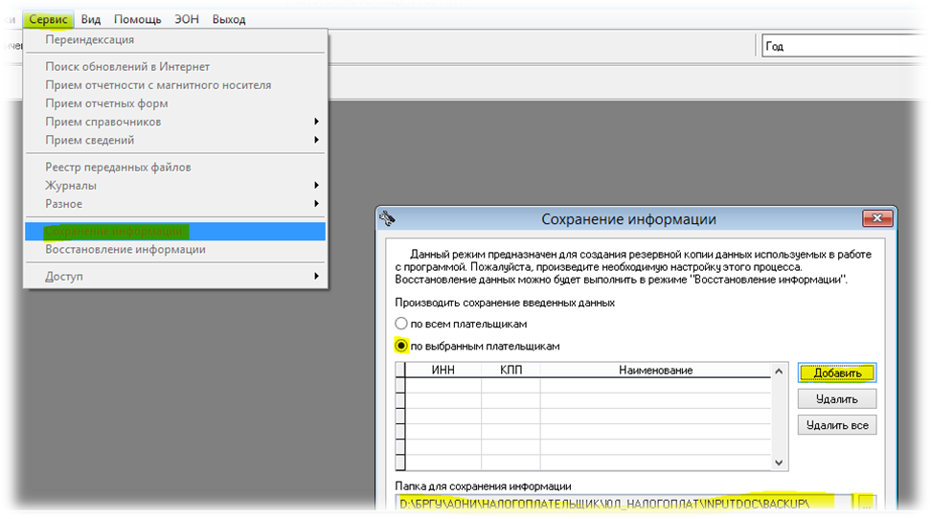
Чтобы восстановить информацию на другом компьютере необходимо следующее:
Сервис -> Восстановление информации -> Указываете путь к папке где лежит ваша база данных -> флажок на «По выбранным плательщикам» -> Добавить (выбираете своё ЮЛ) -> Продолжить.
Вот и все остается только найти вашу базу данных во вкладке «налогоплательщики»


